**ПРОЕКТ**

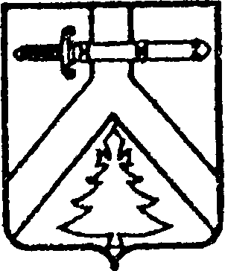

КРАСНОЯРСКИЙ КРАЙ

БЕРЕЗОВСКИЙ СЕЛЬСКИЙ СОВЕТ ДЕПУТАТОВ

КУРАГИНСКОГО РАЙОНА

РЕШЕНИЕ

00.00.2024 с. Березовское № 00-000р

О внесении изменений в решение Березовского сельского Совета депутатов Курагинского района от 29.10.2021 № 12-55р «Об утверждении Положения о муниципальном жилищном контроле в Березовском сельсовете»

В соответствии со статьей 20 Жилищного кодекса Российской Федерации, Федеральным законом от 31.07.2020 № 248-ФЗ «О государственном контроле (надзоре) и муниципальном контроле в Российской Федерации», руководствуясь Уставом Березовского сельсовета, Березовский сельский Совет депутатов РЕШИЛ:

1. Внести в решение Березовского сельского Совета депутатов от 29.10.2021г № 12-55р «Об утверждении Положения о муниципальном жилищном контроле в Березовском сельсовете» следующие изменения:

1.1. Приложение № 1 к решению изложить в следующей редакции:

«Ключевые показатели муниципального жилищного контроля   
и их целевые значения

1) Трёхкратный и более рост количества обращений за единицу времени (месяц, квартал) в сравнении с предшествующим аналогичным периодом и (или) с аналогичным периодом предшествующего календарного года.

2) Отсутствие в течение трёх и более месяцев актуализации информации, подлежащей размещению в государственной информационной системе жилищно-коммунального хозяйства.

3) Поступление в орган государственного жилищного контроля (надзора) в течение трёх месяцев подряд двух и более протоколов общего собрания собственников помещений в многоквартирном доме, содержащих решения по аналогичным вопросам повестки дня».

2. Контроль за исполнением настоящего решения возложить на Главу сельсовета.

3. Решение вступает в силу со дня, следующим за днем его опубликования в газете «Березовский курьер».

.

Председатель Совета Глава сельсовета

Депутатов

____________ И.Ю.Мельникова ____________ Л.М.Рвачева